Od: xxx
Komu: xxx
Kopie: xxx
Předmět: RE: Objednávka č. 3610005413
Datum: úterý 3. prosince 2024 15:12:12
Přílohy: image002.png 3610005413_signed_KC.pdf

Dobrý den, xxx
Tímto emailem akceptujeme Vaši objednávku a zároveň podepsanou objednávku posílám v příloze.

S pozdravem,

xxx
xxx | www.seyfor.com
Seyfor, a.s., Na Strži 2097/63, 140 00 Praha, Czech Republic
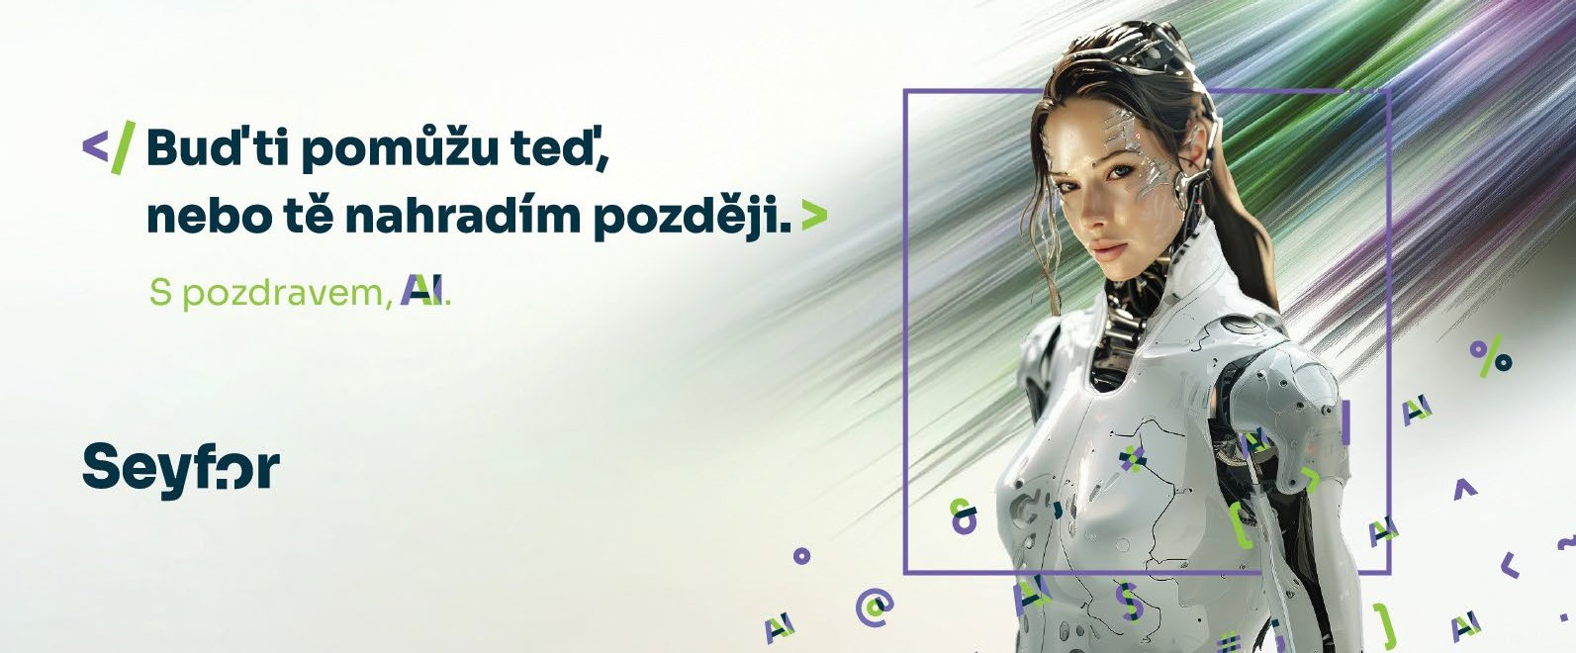

Seyfor: Non-public / Neveřejné
From: xxx
Sent: Tuesday, December 3, 2024 2:55 PM
To: xxx
Cc: xxx
Subject: Objednávka č. 3610005413

Dobrý den,

přílohou Vám zasíláme výše uvedenou objednávku.

Vzhledem k povinnosti uveřejňovat veškeré smlouvy v hodnotě nad 50 tis. Kč bez DPH v Registru smluv vyplývající ze zákona č. 340/2015 Sb., Vás žádáme
o potvrzení objednávky, a to nejlépe zasláním skenu objednávky podepsané za Vaši stranu osobou k tomu oprávněnou tak, aby bylo prokazatelné
uzavření smluvního vztahu. Uveřejnění v souladu se zákonem zajistí objednatel – Národní agentura pro komunikační a informační technologie, s.p.

S pozdravem a přáním příjemného dne

xxx


xxx

Národní agentura pro komunikační a informační technologie, s. p. Kodaňská 1441/46, 101 00 Praha 10 – Vršovice, Česká republika www.nakit.cz

